МЕТОДИЧЕСКИЕ РЕКОМЕНДАЦИИ
по проверке заявок участников размещения заказов, направляемых заказчикам, уполномоченным органам в форме электронных документов, подписанных ЭЦП, для участия в открытых конкурсах и запросах котировок департамента финансов Администрации городского округа город Рыбинск

1. Проверка действительности и принадлежности ЭЦП в электронном документе MS Word
Для проверки действительности и принадлежности ЭЦП в электронном документе MS Word необходимо:
1. Компьютер с операционной системой Windows (XP, Vista или Windows 7).
2. Точно установленные время и дата на компьютере.
3. Офисный пакет Microsoft Office (версии не ниже 2003).
4. Cредство криптографической защиты информации КриптоПро CSP версии 3.6
5. Модуль КриптоПро Office Signature (платный продукт, добавляет возможность создания и проверки электронной подписи по ГОСТ Р 34.10-2001 в стандартный интерфейс MS Word 2007/2010 и MS Excel 2007/2010).
6. Доступ в Интернет.

Проверка подписи документа
1.1. Открыть документ с ЭЦП. (Если документ содержит ЭЦП, то об этом будет уведомление в строке состояния.)
1.2. Сохранить сертификат, с помощью которого была осуществлена подпись.
Нажать на значок ЭЦП в строке состояния.
MS Word 2003
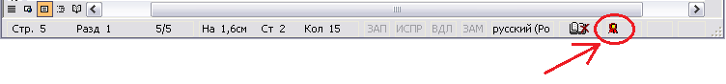
В открывшемся окне «Цифровая подпись» можно просмотреть сертификаты, с помощью которых была осуществлена подпись. Для проверки действительности сертификата выбрать сертификат и нажать на кнопку «Просмотр сертификата».
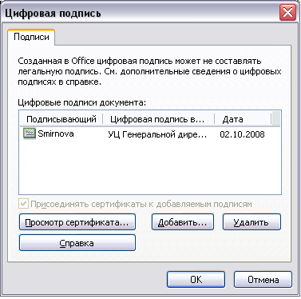
Откроется окно просмотра сертификата. Далее выбрать закладку «Состав» –> «Копировать в файл» –> «Далее» –> «Далее» –> Указать имя файла –> «Далее» –> «Готово» –> «Ок».

MS Word 2007/2010
В открывшемся окне «Подписи» можно просмотреть сертификаты, с помощью которых была осуществлена подпись. Для проверки действительности сертификата нажать на кнопку раскрывающегося списка и выбрать «Состав подписи».

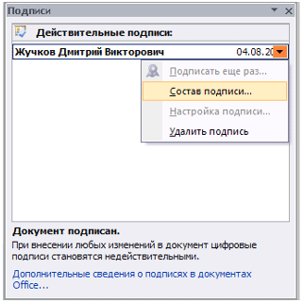
Откроется окно просмотра сертификата. Далее выбрать закладку «Состав» –> «Копировать в файл» –> «Далее» –> «Далее» –> Указать имя файла –> «Далее» –> «Готово» –> «Ок».
1.3. В дальнейшем проверка ЭЦП может быть осуществлена ручным способом.

1.3.1. Открыть сертификат встроенными средствами операционной системы (Просто двойной клик на сертификате ключа).
1.3.2. Необходимо записать или запомнить:
1.3.2.1. Наименование удостоверяющего центра, выпустившего сертификат.
1.3.2.2. Точку распространения списка отозванных сертификатов – обычно это адрес в сети Интернет.
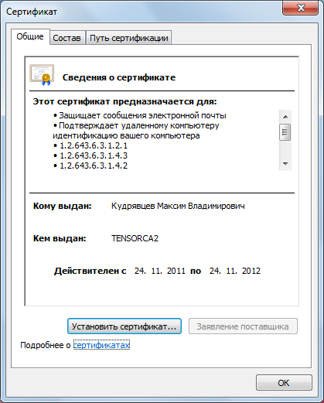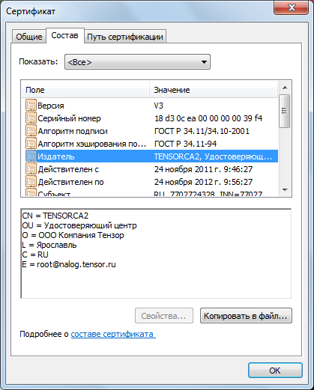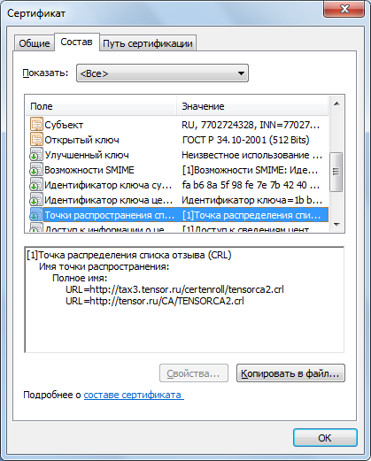
1.3.3. Необходимо проверить действительность корневого сертификата удостоверяющего центра.
1.3.4. Зайти на сайт Подсистемы удостоверяющих центров (http://www.ogic.ru/) и используя данные п 1.3.2.1. через диалог поиска найти (по имени удостоверяющего центра) и сохранить файлы корневого сертификата. Если их несколько - следует сохранить все.

1.3.5. Если этот (эти) корневые сертификаты не был(и) установлен(ы) ранее в Вашей операционный системе, то его (их) необходимо установить: клик правой кнопкой мыши на скаченном файле корневом сертификате –> «Установить сертификат» –> Если выскочит предупреждающее окно, то нажать «Открыть» –> «Далее» –> Установить точку «Поместить все сертификаты в следующее хранилище» –> «Обзор» –> Выбрать «Доверенные корневые центры сертификации» –> «Ок» –> «Далее» –> «Готово» –> «Ок».
1.3.6. Используя информацию п. 3.2.2. скачать файл списка отзыва сертификатов
1.3.7. Установить файл списки отзыва сертификата в вашу ОС: клик правой кнопкой мыши на скаченном файле СОС –> «Установить список отзыва (CRL)» –> «Далее» –> «Далее» –> «Готово» –> «Ок».
1.3.8. Скачивать и устанавливать файл списка отзыва сертификата надо перед каждой проверкой – они меняются ежедневно.
1.3..9. Открыть котировочную заявку в MS Word и обратить внимание состояние проверки ЭЦП. Его состояние на этом этапе важно! (Должно быть указано «Действительные подписи»)

При этом следует учитывать «таблицу видимости ЭЦП» (при разный версиях MS Office, а также при наличии и отсутствии модуля КриптоПро Office Signature, делее плагина)
Документ сделан и подписан в: | Документ открывается в:
Документ сделан и подписан в: | Office 2003 | Office 2007 | Office 2007  с плагином | Office 2010 | Office 2010  с плагином
Office 2003 | Подпись проверяется при наличии КриптоПро CSP 3.0 SP3, или 3.6 | Подпись проверяется при наличии КриптоПро CSP 3.6.  При наличии CSP 3.0 выводит сообщение «Документ содержит недействительные подписи» | Подпись проверяется при наличии КриптоПро CSP 3.6.  При наличии CSP 3.0 выводит сообщение «Документ содержит недействительные подписи» | Выводит сообщение «Документ содержит недействительные подписи» | Выводит сообщение «Документ содержит недействительные подписи»
Office 2007 | Подпись не будет показана | Подпись проверяется при наличии КриптоПро CSP 3.0 SP3, CSP 3.6 | Подпись проверяется при наличии КриптоПро CSP 3.0 SP3, CSP 3.6 | Подпись не будет показана | Подпись не будет показана
Office 2007 с плагином | Подпись не будет показана | При наличии КриптоПро CSP 3.0 SP3, CSP 3.6 выводит сообщение «Документ содержит недействительные подписи», но предлагает ссылку на сайт для установки плагина | Подпись проверяется при наличии КриптоПро CSP 3.0 SP3, CSP 3.6 | Подпись не будет показана | Подпись проверяется при наличии КриптоПро CSP 3.0 SP3, CSP 3.6
Office 2010 | - | - | - | - | -
Office 2010 с плагином | Подпись не будет показана | При наличии КриптоПро CSP 3.0 SP3, CSP 3.6 выводит сообщение «Документ содержит недействительные подписи», но предлагает ссылку на сайт для установки плагина | Подпись проверяется при наличии КриптоПро CSP 3.0 SP3, CSP 3.6 | Подпись не будет показана | Подпись проверяется при наличии КриптоПро CSP 3.0 SP3, CSP 3.6
2. Проверка действительности и принадлежности ЭЦП в электронном документе Adobe PDF
Для проверки действительности и принадлежности ЭЦП в электронном документе MS Word необходимо:
1. Компьютер с операционной системой Windows (XP, Vista или Windows 7).
2. Точно установленные время и дата на компьютере.
3. Adobe Reader (версии 8, 9 или X) или Adobe Acrobat (версии 7, 8, 9 или X всех вариантов исполнения).
4. Cредство криптографической защиты информации КриптоПро CSP версии 3.6 (для проверки подписи в программе Adobe Reader не требуется лицензия для КриптоПро CSP).
5. Модуль создания и проверки ЭЦП КриптоПро PDF, предназначенный для формирования и проверки электронной цифровой подписи в программax Adobe Reader, Adobe Acrobat (для проверки подписи в программе Adobe Reader не требуется лицензия для КриптоПро PDF).
6. Доступ в Интернет.

При открытии документов подпись может иметь один из следующих статусов:
Обозначение | Статус | Описание
 | ДЕЙСТВИТЕЛЬНА | Подписанные данные не были изменены с момента подписания.
 | ДЕЙСТВИТЕЛЬНА | Подписанные данные не были изменены с момента подписания. Однако в сам документ были внесены изменения.
 | НЕДЕЙСТВИТЕЛЬНА | Подписанные данные документа были изменены или повреждены после подписания.
 | НЕОПРЕДЕЛЕНА | Подписанные данные не были изменены с момента подписания. Однако сертификат подписавшего определен как недоверенный.
 | НЕОПРЕДЕЛЕНА | Подписанные данные не были изменены с момента подписания, но в сам документ были внесены изменения. И сертификат подписавшего определен как недоверенный.
 | НЕОПРЕДЕЛЕНА | На стадии проверки подписи возникли ошибки.

Чтобы проверить подпись в документе вручную следует:
- Нажать кнопку Signatures , расположенную в Adobe Reader или Adobe Acrobat слева;
- Выбрать ЭЦП, которую следует проверить, и нажать правую кнопку мыши;
- В открывшемся контекстном меню выбрать пункт Validate Signature (Проверить подпись).
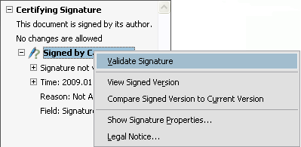
- Выбранная подпись будет подвергнута проверке и появится окно с результатом проверки подписи.
- Для просмотра подробной информации о подписи в открывшемся контекстном меню выбрать пункт Show Signature Properties.

3. Проверка действительности и принадлежности ЭЦП в электронном документе OpenOffice.org/LibreOffce
Поддержка ЭЦП по ГОСТ Р 34.10-2001 не реализована.

5. Проверка действительности и принадлежности ЭЦП в электронном документе с помощью КриптоАРМ
Для проверки действительности и принадлежности ЭЦП в электронном документе с помощью КриптоАРМ необходимо:
1. Компьютер с операционной системой Windows (XP, Vista или Windows 7).
2. Точно установленные время и дата на компьютере.
3. Средство криптографической защиты информации КриптоПро CSP.
4. Программный продукт КриптоАРМ (без ввода лицензионного ключа позволяет проверять ЭЦП на электронном документе).
5. Доступ в Интернет.

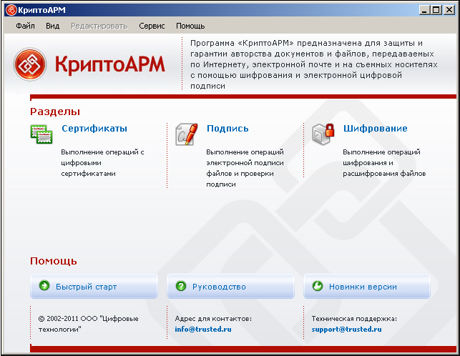
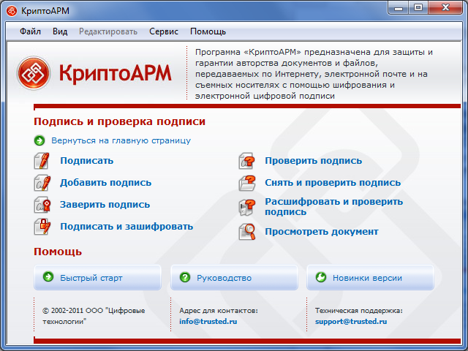
Запустить КриптоАРМ, выбрать группу Подпись, выбрать пункт Проверить подпись.

Запустится мастер проверки корректности ЭЦП
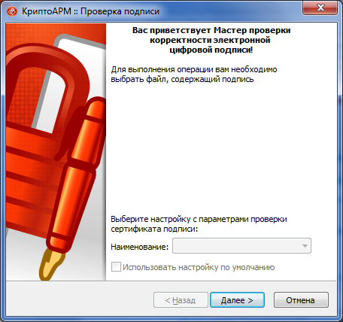
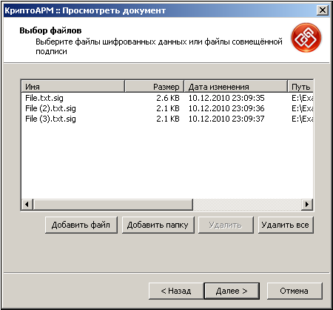
Далее следуйте рекомендациям Мастера выполнения операции:
1. Выберите один или несколько файлов, которые необходимо просмотреть (кнопки Добавить файл и Добавить папку соответственно).
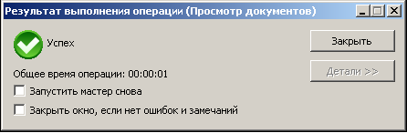
2. После завершения сбора параметров для выполнения операции возникнет окно с информацией о статусе операции.
3. Для продолжения нажмите на кнопку Готово. Результат проверки выведется в окне..

Заместитель директора (руководитель контрактной службы) Смишкальн А.В.

